南通市通州区区域社会治理现代化指挥中心
2025年工作服装采购项目

招 标 文 件


采购单位：南通市通州区区域社会治理现代化指挥中心
代理机构：南通俊达工程造价咨询有限公司
日 期：2025年5月
招标文件备案表
招标代理：(盖章)

编制人：

日 期：
采购人：(盖章) 审阅人（签字）：

日 期：

总 目 录

- 投标邀请
- 投标人须知
- 合同文本
- 采购需求
- 评标方法与评标标准
- 投标文件格式

第一章 投标邀请
受[南通市通州区区域社会治理现代化指挥中心]的委托，南通俊达工程造价咨询有限公司就[南通市通州区区域社会治理现代化指挥中心2025年工作服装采购项目]进行公开招标采购，欢迎符合条件的供应商投标。
项目概况
(南通市通州区区域社会治理现代化指挥中心2025年工作服装采购项目) 招标项目的潜在投标人可在“南通市通州区人民政府网站”自行免费下载招标文件，并于2025年6月12 日9时30分（北京时间）前递交投标文件。

一、项目基本情况
1.项目名称：南通市通州区区域社会治理现代化指挥中心2025年工作服装采购项目
2.预算金额：30.8万元。
3.本项目 设定 （设定/不设定）最高限价，最高限价为总价30.8万元，每套单价限价为3500元/人。
4.采购需求(简介)：服装采购88套，结算时根据实际制订数量计算合同总金额，计算方法为：按实际供货数量*中标单价结算。详细内容见本招标文件第四章。
5.合同履行期限：自合同签订之日起，中标供应商保证40日内供货到位。
6.项目类型：货物。
7.所属行业：工业。
8.本项目不接受投标人选用进口产品参与投标。
9.本项目是否专门面向中小企业采购：是（专门面向中小企业采购的项目，不再执行价格评审优惠的扶持政策）。
10.本项目核心产品：服装。

二、申请人的资格要求：
（一）通用资格要求
1.满足《中华人民共和国政府采购法》第二十二条规定，并提供下列材料：
1.1 法人或者其他组织的营业执照等证明文件，自然人的身份证明；
1.2 提供2023年度或2024年度由会计师事务所（或者审计机构）出具的财务报告或2024年度的银行资信证明；（成立不满一年无需提供）；
1.3 依法缴纳税收和社会保障资金的相关材料（提供投标人依法缴纳近一年内任意一个月税收的相关凭证的复印件，及投标人依法缴纳近一年内任意一个月社会保险的相关凭证（社会保险的凭据（专用收据或社会保险缴纳清单）），依法免税或不需要缴纳社会保障资金的投标人，应提供相应文件证明其依法免税或不需要缴纳社会保障资金；）；
1.4 具备履行合同所必需的设备和专业技术能力的书面声明；
1.5 参加政府采购活动前3年内在经营活动中没有重大违法记录的书面声明。
2.落实政府采购政策需满足的资格要求：本项目专门面向中小企业采购
（1）按照财政部、工业和信息化部关于印发《政府采购促进中小企业发展管理办法》的通知（财库〔2020〕46号）的规定，落实促进中小企业发展政策。
（2）按照《财政部、司法部关于政府采购支持监狱企业发展有关问题的通知》（财库〔2014〕68号）的规定，落实支持监狱企业发展政策。
（3）按照《三部门联合发布关于促进残疾人就业政府采购政策的通知》（财库〔2017〕141号）的规定，落实支持残疾人福利性单位发展政策。
3.本项目不接受联合体投标（接受/不接受）。
（二）本项目的特定资格要求
1.在“信用中国”网站（www.creditchina.gov.cn）查询，无被列入失信被执行人、重大税收违法案件当事人名单、政府采购严重失信行为记录名单及其他不符合《中华人民共和国政府采购法》第二十二条规定条件的信用记录。（投标文件中无需提供证明材料）
2.单位负责人为同一人或者存在直接控股、管理关系的不同供应商，不得参加同一合同项下的采购活动；法定代表人为同一个人的两个及两个以上法人，母公司、全资子公司及其控股公司，都不得参加同一合同项目的采购活动；
3.具备完成本项目标的物的资质和能力,并能提供相应服务；
4.供应商必须为服装生产企业，具有自行生产制造服装并履约供货的能力，中标后不得将中标项目分包或者转让给其他主体实施。

三、获取招标文件
1.时间：自招标文件公告发布之日起5个工作日。
2.获取方式：
地点：南通市通州区人民政府网站
获取方式：自行下载。

四、提交投标文件截止时间、开标时间和地点
1.时间：2025年6月12日9时30分（北京时间）。
2.地点：南通市通州区区域社会治理现代化指挥中心三楼会议室。（地址：通州区金新街道江海圆融汇5号楼）。

五、公告期限
招标公告及招标文件公告期限为自本公告发布之日起5个工作日。

六、其他补充事宜
1.投标保证金：免收
2.项目开标活动模式：线下纸质见面开标模式。
3.项目演示、样品、答辩等：需提供样品。各投标供应商必须在开标前将符合招标文件要求的样品送到南通市通州区区域社会治理现代化指挥中心三楼会议室，过期视自动放弃投标。潜在供应商如需查看面料，可自行与业主联系前往查看面料。样品提供详见项目需求。
4.对项目需求部分（供应商资格要求、项目需求、商务技术评分标准）的询问、质疑请向采购人提出，由采购人负责答复；对项目招标文件其他部分的询问请向招标文件制作人或项目开标评标经办人提出。
5.响应文件制作份数要求：正本份数：1份，副本份数：2份。

七、本次招标联系方式
1.采购人信息
采购人名 称：南通市通州区区域社会治理现代化指挥中心
地址：通州区金新街道江海圆融汇5号楼
联系人：刘先生
联系方式：15862800005
2.代理机构信息
名 称: 南通俊达工程造价咨询有限公司
地 址：南通市崇川区外环东路80号
联系人：周女士
电 话：15370486809、0513-86101116

第二章 投标人须知

一、总则

1、招标方式
1.1 本次招标采取公开招标方式，本招标文件仅适用于招标公告中所述项目。

2、合格的投标人
2.1满足招标公告中供应商的资格要求的规定。
2.2 满足本文件实质性要求和条件的规定。

3、适用法律
3.1 本次招标及由此产生的合同受中华人民共和国有关的法律法规制约和保护。

4、投标费用
4.1 投标人应自行承担所有与参加投标有关的费用，无论投标过程中的做法和结果如何，南通俊达工程造价咨询有限公司（以下简称采购代理机构）在任何情况下均无义务和责任承担这些费用。
4.2 本次招标采购代理机构和采购人不收取标书工本费、不收取中标服务费。
4.3 本次项目招标代理费按照《关于印发江苏省招标代理服务收费的指导意见》苏招协【2022】002文计取，报价综合考虑，由成交供应商支付。
由中标单位代为支付，报价时综合考虑，中标单位在领取中标通知书前，向采购代理机构付清。

5、招标文件的约束力
5.1 投标人一旦参加本项目采购活动，即被认为接受了本招标文件的规定和约束。

二、招标文件

6、招标文件构成
6.1 招标文件由以下部分组成：
（1）投标邀请
（2）投标人须知
（3）合同文本
（4）采购需求
（5）评标方法与评标标准
（6）投标文件格式
请仔细检查招标文件是否齐全，如有缺漏请立即与采购人联系解决。
6.2 投标人应认真阅读招标文件中所有的事项、格式、条款和规范等要求。按招标文件要求和规定编制投标文件，并保证所提供的全部资料的真实性，以使其投标文件对招标文件作出实质性响应，否则其风险由投标人自行承担。

7、招标文件的澄清
7.1 任何要求对招标文件进行澄清的投标人，应在投标截止期十日前按招标公告中的通讯地址，以书面形式通知采购人及代理机构。

8、招标文件的修改
8.1 在投标截止时间前，采购人及代理机构可以对招标文件进行修改。
8.2 采购人及代理机构有权按照法定的要求推迟投标截止日期和开标日期。
8.3 招标文件的修改将在南通市通州区人民政府网站公布，补充文件将作为招标文件的组成部分，并对投标人具有约束力。

三、投标文件的编制

9、投标文件的语言及度量衡单位
9.1 投标人提交的投标文件以及投标人与采购人及代理机构就有关投标的所有来往通知、函件和文件均应使用简体中文。
9.2 除技术性能另有规定外，投标文件所使用的度量衡单位，均须采用国家法定计量单位。

10、投标文件构成
10.1 投标人编写的投标文件应包括资格证明文件、符合性证明文件、投标分项报价表、技术要求响应及偏离表、商务要求响应及偏离表、其他证明文件、投标响应函、开标一览表等部分。

11、证明投标人及投标标的符合招标文件规定的文件
11.1 投标人应按照招标文件要求提交证明文件，证明其及投标标的符合招标文件规定。
11.2招标文件对证明文件无明确形式要求的，证明文件可以以文字资料、图纸和数据等形式提交。

12、投标分项报价表
12.1 投标人应按照招标文件规定格式填报投标分项报价表。
12.2投标货币。投标文件中的单价和总价无特殊规定的采用人民币报价，以元为单位标注。招标文件中另有规定的按规定执行。

13、技术要求响应及偏离表、商务要求响应及偏离表
13.1 投标人需对招标文件中的技术要求与商务要求逐项作出响应或偏离，并说明原因。
13.2 投标人可在投标文件中提供认为需要的其他技术文件或说明。

14、服务承诺、培训计划、人员安排及其他
14.1 投标人需根据招标文件要求提供有关售后服务的管理制度，售后服务机构的分布情况，售后服务人员的数量、素质、技术水平及售后服务的反应能力等。
14.2 投标人需根据招标文件要求提供培训计划。
14.3投标人需根据招标文件要求提供所投标的的主要组成部分、功能设计、实现思路及关键技术等。

15、投标响应函和开标一览表
15.1 投标人应按照招标文件中提供的格式完整、正确填写投标响应函、开标一览表。
15.2 对于采用货币报价的项目，开标一览表中的投标总报价应与投标分项报价表中的投标总报价一致，如不一致，不作为无效投标处理，但评标时按开标一览表中价格为准。

16、投标有效期
16.1投标有效期为采购人及代理机构规定的开标之日后六十（60）天。投标有效期比规定短的将被视为未实质性响应招标文件而予以拒绝。

17、投标有效期的延长
17.1在特殊情况下，采购人及代理机构于原投标有效期满之前，可向投标人提出延长投标有效期的要求。这种要求与答复均应采用书面形式。投标人可以拒绝采购人及代理机构的这一要求而放弃投标，同意延长投标有效期的投标人既不能要求也不允许修改其投标文件。受投标有效期约束的所有权利与义务均延长至新的有效期。

四、投标文件的递交

18、投标文件的递交
18.1投标文件由“资格审查文件”、“商务技术文件”、“报价文件”三部分组成，响应文件制作份数要求：正本份数：1份，副本份数：2份。样品（按暗标评审要求）单独递交。参加投标的潜在供应商应将本项目投标文件密封，资格审查文件、商务技术文件、报价文件均须分别编制与密封。并牢固装订成册，不得相互混淆，不得将内容拆开。
18.2、密封袋上应标明项目名称、潜在供应商名称、采购人名称、“资格审查文件”或“商务技术文件”或“报价文件”，并在封袋骑缝处加盖单位公章、法定代表人印鉴或委托代理人签字。
未按上述规定密封的投标文件，采购人将予以拒收。

19、投标截止日期
19.1 投标人递交投标文件的时间不得迟于招标公告中规定的投标截止时间。
19.2 采购人及代理机构可以按照规定，通过修改招标文件酌情延长投标截止日期，在此情况下，投标人的所有权利和义务以及投标人受制的截止日期均应以延长后新的截止日期为准。

20、投标文件的拒收
20.1 采购人及代理机构拒绝接收在其规定的投标截止时间后递交的任何投标文件。

21、投标文件的撤回和修改
21.1 投标文件的撤回
21.1.1 投标文件的撤回
投标人可在投标截止时间前，撤回其投标文件。
21.1.2 投标人撤回投标文件，则认为其不再参与本项目投标活动。
21.2 投标文件的修改
21.2.1投标人可在投标截止时间前，对其投标文件进行修改。
21.2.2 在投标截止时间之后，投标人不得对其投标文件作任何修改。
21.3 在投标截止时间至招标文件中规定的投标有效期满之间的这段时间内，投标人不得撤回其投标。

五、开标与评标

22、开标
22.1 采购人将在招标公告中规定的时间和地点组织公开开标。潜在供应商应委派携带有效证件的代表准时参加，参加开标的代表需签名以证明其出席。
22.2开标仪式由采购人或采购代理机构组织，潜在供应商代表、监管代表（必要时）等参加。
22.3按照规定同意撤回的投标将不予开封。
22.4 开标时请潜在供应商代表查验投标文件密封情况，确认无误后，采购人当众拆封宣读每份投标文件中的相关内容。开标时未宣读的投标报价信息，不得在评标时采用。
22.5 采购人将指定专人负责开标记录并存档备查。
22.6 潜在供应商在报价时不允许采用选择性报价，否则将被视为无效投标。 23、评标委员会
23.1 开标后，采购人将立即组织评标委员会（以下简称评委会）进行评标。
23.2 评委会由采购人代表和有关技术、经济等方面的专家组成，且人员构成符合政府采购有关规定。
23.3评委会独立工作，负责评审所有投标文件并确定中标候选人。

24、评标过程的保密与公正
24.1凡是与审查、澄清、评价和比较投标的有关资料以及授标建议等，采购人、评委、交易中心、采购代理机构均不得向投标人或与评标无关的其他人员透露。
24.2在评标过程中，投标人不得以任何行为影响评标过程，否则其投标文件将被作为无效投标文件。
24.3 采购人及代理机构和评标委员会不向未中标的投标人解释未中标原因，也不公布评标过程中的相关细节。
24.4 采用综合评分法的项目，未中标的投标人可于中标结果公告期限届满之日起通过苏采云系统查看自己的评审得分及排序情况。

25、投标文件的澄清
25.1评标期间，评委会对投标文件中含义不明确、同类问题表述不一致或者有明显文字和计算错误的内容 ，有权要求投标人作出必要的澄清、说明或者补正。
投标人的澄清、说明或者补正不得超出投标文件的范围或者改变投标文件的实质性内容。
评标委员会并非对每个投标人都做澄清要求。
25.2需要供应商进行澄清、说明和补正的，评委会将发出“澄清要求函”，接到“澄清要求函”的投标人应当按照要求提交“澄清响应函”并加盖公章。澄清、说明和补正的内容作为投标文件的补充部分。
25.3 接到评委会澄清、说明和补正要求的投标人如未按规定做出澄清、说明和补正，其风险由投标人自行承担。

26、对投标文件的初审
26.1投标文件初审分为资格审查和符合性审查。
26.1.1 资格审查：依据法律法规和招标文件的规定，由采购人对投标文件中的资格证明文件进行审查。资格审查的结论，采购人以书面形式向评委会进行反馈。
采购人在进行资格性审查的同时，将在“信用中国”网站（www.creditchina.gov.cn）查询投标人的信用记录，以确定投标人是否具备投标资格,查询结果留存并归档。
接受联合体的项目，两个以上的自然人、法人或者其他组织组成一个联合体，以一个供应商的身份共同参加政府采购活动的,联合体成员中任何一方存在不良信用记录的，视同联合体存在不良应用记录。
26.1.2 符合性审查：依据招标文件的规定，由评委会从投标文件的有效性、完整性和对招标文件的响应程度进行审查，以确定是否对招标文件的实质性要求作出响应。
26.1.3 未通过资格审查或符合性审查的投标人，代理机构将告知未通过资格审查或符合性审查的原因，评审结束后，代理机构将不再告知未通过资格审查或符合性审查的原因。
26.2在详细评标之前，评委会将首先审查每份投标文件是否实质性响应了招标文件的要求。实质性响应的投标应该是与招标文件要求的全部条款、条件和规格相符，没有重大偏离或保留的投标。
所谓重大偏离或保留是指与招标文件规定的实质性要求存在负偏离，或者在实质上与招标文件不一致，而且限制了合同中买方和代理机构的权利或投标人的义务，纠正这些偏离或保留将会对其他实质性响应要求的投标人的竞争地位产生不公正的影响。重大偏离的认定需经过评委会以少数服从多数的原则作出结论。评委决定投标文件的响应性只根据投标文件本身的内容，而不寻求外部的证据。
26.3如果投标文件实质上没有响应招标文件的要求，评委会将予以拒绝，投标人不得通过修改或撤销不合要求的偏离或保留而使其投标成为实质性响应的投标。
26.4评委会将对确定为实质性响应的投标进行进一步审核，看其是否有计算上或累加上的算术错误，修正错误的原则如下：
（1）投标文件中开标一览表内容与投标文件中相应内容不一致的，以开标一览表为准。
（2）大写金额和小写金额不一致的，以大写金额为准。
（3）单价金额小数点或者百分比有明显错位的，以开标一览表的总价为准，并修改单价。
（4）总价金额与按单价汇总金额不一致的，以单价金额计算结果为准。
同时出现两种以上错误的，按照前款规定的顺序修正。
26.5评委会将按上述修正错误的方法调整投标文件中的投标报价，并通过苏采云系统告知投标人，调整后的价格应对投标人具有约束力。如果投标人不接受修正后的价格，则其投标将被拒绝。
26.6采用最低评标价法的采购项目，提供相同品牌产品的不同投标人参加同一合同项下投标的，以其中通过资格审查、符合性审查且报价最低的参加评标；报价相同的，由评标委员会按照招标文件规定的方式（招标文件未规定的通过随机抽取的方式）确定一个参加评标的投标人，其他投标无效。
使用综合评分法的采购项目，提供相同品牌产品且通过资格审查、符合性审查的不同投标人参加同一合同项下投标的，按一家投标人计算，评审后得分最高的同品牌投标人获得中标人推荐资格；评审得分相同的，由评标委员会根据招标文件规定的方式（招标文件未规定的采取随机抽取的方式）确定一个中标候选人，其他同品牌投标人不作为中标候选人。
非单一产品采购项目，招标文件中将载明其中的核心产品。多家投标人提供的核心产品品牌相同的，按前两款规定处理。
26.7投标人在开、评标全过程中应保持通讯畅通，及时登录苏采云系统查阅、答复相关信息，并安排专人与交易中心、采购代理机构及评标委员会联系。

27、无效投标条款和废标条款
27.1无效投标条款
27.1.1 投标人未按照招标文件要求递交投标文件的。
27.1.2同一投标人提交两个（含两个）以上不同的投标报价的。
27.1.3投标人不具备招标文件中规定资格要求的。
27.1.4投标人的报价超过了采购预算或最高限价的。
27.1.5未通过符合性审查的。
27.1.6不符合招标文件中规定的实质性要求和条件。
27.1.7 投标人被 “信用中国”网站（www.creditchina.gov.cn）列入失信被执行人或重大税收违法案件当事人名单或政府采购严重失信行为记录名单。或查询“信用中国”网站后发现投标人存在其他不符合《中华人民共和国政府采购法》第二十二条规定条件的信用记录。
27.1.8 投标文件含有采购人不能接受的附加条件的。
27.1.9 评标委员会认为投标人的报价明显低于其他通过符合性审查投标人的报价，有可能影响产品质量或者不能诚信履约的，将通过苏采云系统要求其在合理的时间内提供说明，必要时提交相关证明材料；投标人不能证明其报价合理性的，评标委员会应当将其作为无效投标处理。
27.1.10 本项目采购产品被财政部、国家发改委、生态环境部等列入“节能产品品目清单”、“环境标志产品品目清单”强制采购范围，而投标人所投标产品不在强制采购范围内的。（投标产品如属于政府强制采购节能产品品目清单范围内，投标文件中必须提供国家确定的认证机构出具的、处于有效期之内的该节能产品认证证书图片）
27.1.11 投标文件未按照招标文件要求加盖公章的。
27.1.12 其他法律、法规及本招标文件规定的属无效投标的情形。
27.2废标条款
27.2.1符合专业条件的供应商或者对招标文件作实质响应的供应商不足三家的。
27.2.2出现影响采购公正的违法、违规行为的。
27.2.3因重大变故，采购任务取消的。
27.2.4评标委员会认定招标文件存在歧义、重大缺陷导致评审工作无法进行。
27.2.5 因苏采云系统系统故障原因造成开标不成功的。
27.3 投标截止时间结束后参加投标的供应商不足三家的处理：
27.3.1如出现投标截止时间结束后参加投标的供应商或者在评标期间对招标文件做出实质响应的供应商不足三家情况，按政府采购相关规定执行。

六、定标

28、确定中标单位
28.1中标候选人的选取原则和数量见招标文件第五章规定。
28.2 采购人应根据评委会推荐的中标候选人确定中标人。
28.3 采购代理机构将在“南通市通州区人民政府网站”发布中标公告，公告期限为1个工作日。
28.4 若有充分证据证明，中标人出现下列情况之一的，一经查实，将被取消中标资格：
28.4.1提供虚假材料谋取中标的。
28.4.2向采购人、采购代理机构行贿或者提供其他不正当利益的。
28.4.3属于本文件规定的无效条件，但在评标过程中又未被评委会发现的。
28.4.4与采购人或者其他供应商恶意串通的。
28.4.5采取不正当手段诋毁、排挤其他供应商的。
28.5. 有下列情形之一的，视为投标人串通投标，投标无效：
28.5.1不同投标人的投标文件由同一单位或者个人编制；
28.5.2不同投标人委托同一单位或者个人办理投标事宜；
28.5.3 不同投标人的投标文件载明的项目管理成员或者联系人员为同一人；
28.5.4不同投标人的投标文件异常一致或者投标报价呈规律性差异；

29、质疑处理
29.1 提出质疑的供应商应当是参与所质疑项目采购活动的供应商。潜在供应商依法获取其可质疑的采购文件的，可以对采购文件提出质疑。
29.2供应商认为采购文件、采购过程和采购结果使自己的权益受到损害的，可以在知道或应知其权益受到损害之日起七个工作日内，以书面形式根据下述29.4条款的规定向采购代理机构或采购人提出质疑。上述应知其权益受到损害之日，是指：
29.2.1对可以质疑的采购文件提出质疑的，为收到采购文件之日或者采购文件公告期限届满之日；
29.2.2对采购过程提出质疑的，为各采购程序环节结束之日；
29.2.3对中标或者成交结果提出质疑的，为中标或者成交结果公告期限届满之日。
供应商应当在法定质疑期内一次性提出针对同一采购程序环节的质疑。供应商如在法定期限内对同一采购程序环节提出多次质疑的，采购代理机构、采购人将只对供应商第一次质疑作出答复。
29.3质疑函必须按照本招标文件中《质疑函范本》要求的格式和内容进行填写。供应商如组成联合体参加投标，则《质疑函范本》中要求签字、盖章、加盖公章之处，联合体各方均须按要求签字、盖章、加盖公章。
29.4 供应商（含潜在供应商）对采购方式、招标文件中采购需求、供应商资格条件、评标方法和评标标准、合同文本及资格审查结果的询问、质疑请向采购人提出，由采购人负责答复。
采购人只接收以纸质原件形式送达的质疑,建议供应商尽量通过邮寄方式提交质疑（采购人不接受未填写快递运单的快件）。
采购人质疑接收人及联系方式见招标文件第一章。
29.5 以下情形的质疑不予受理
29.5.1 内容不符合《政府采购质疑和投诉办法》第十二条规定的质疑。
29.5.2 超出政府采购法定期限的质疑。
29.5.3 以传真、电子邮件等方式递交的非原件形式的质疑。
29.5.4 未参加投标活动的供应商或在投标活动中自身权益未受到损害的供应商所提出的质疑。
29.5.5供应商组成联合体参加投标，联合体中任何一方或多方未按要求签字、盖章、加盖公章的质疑。
29.6供应商提出书面质疑必须有理、有据，不得捏造事实、提供虚假材料进行恶意质疑。否则，一经查实，采购代理机构有权依据政府采购的有关规定，报请政府采购监管部门对该供应商进行相应的行政处罚和记录该供应商的失信信息。

30、中标通知书
30.l 中标结果确定后，采购代理机构将向中标人发出中标通知书。
30.2中标通知书将是合同的一个组成部分。对采购人和中标供应商均具有法律效力。中标通知书发出后，采购人改变中标结果的，或者中标供应商放弃中标项目的，应当依法承担法律责任。

七、授予合同

31、签订合同
31.l中标人应当在中标通知书发出之日起三十日内，按照招标文件确定的事项与采购人签订政府采购合同。
31.2 招标文件、中标人的投标文件及招标过程中有关澄清、承诺文件均应作为合同附件。
31.3 签订合同后，中标人不得将合同标的进行转包。未经采购人同意，中标人也不得采用分包的形式履行合同，否则采购人有权终止合同。转包或分包造成采购人损失的，中标人应承担相应赔偿责任。

32、货物（包含与货物相关的服务）的追加
32.1政府采购合同履行中，采购人需追加与合同标的相同的货物（包含与货物相关的服务）的，在不改变合同其他条款的前提下，可以与中标人协商签订补充合同，但所有补充合同的采购金额不超过原合同金额10%。

33、政府采购履约资金扶持政策
中标供应商可凭政府采购合同办理融资贷款。

34、履约保证金
34.1中标供应商在收到中标通知书后，在签订合同前向采购人缴纳履约保证金。本项目履约保证金为合同总额的10%，按本合同规定的签订合同时间前将履约保证金缴纳至甲方指定账户，逾期视为乙方自动放弃中标资格，甲方有权按照相关程序另行确定中标供应商。
34.2履约保证金用以约束供应商在合同履行中的行为，弥补合同执行中由于自身行为可能给采购人带来的各种损失。如果中标供应商未缴纳履约保证金，采购人有权取消本次采购中标决定。
34.3履约保证金的退还：验收合格后，中标供应商办理履约保证金退还手续后15日内无息退还。履约保证金未如期归还，给乙方造成损失，由甲方承担。采购人拖延退还履约保证金，由采购人按应退履约保证金总价款同期银行贷款利率承担违约责任。

35、供货
自合同签订之日起，中标供应商保证40日内供货。交付延期超过十日的，自第十一日起，按合同价的0.5%/日在第二次支付合同价款时予以扣减。

36、验收
中标供应商有义务协助采购人对交付的工作服装进行检查与验收，提供相关技术资料、合格证明等文件，并保证文件的真实有效性。
采购人可委托相关部门（检测机构）对西装、夏裤、衬衫等服装面料在生产制作过程中或交付过程中进行抽检，检测内容包括面料成分、纱支、克重、耐水色牢度、耐汗渍色牢度、耐摩擦色牢度、衬衫免烫等级、甲醛、PH值、可分解致癌芳香胺(本招标文件未明确要求的,按照国家标准)，抽检费用由中标供应商承担。
验收不合格或抽检不合格的，采购人有权予以退货并责令中标供应商重新制作，且有权中止合同，由此造成的损失均由中标供应商承担，采购人不支付不合格产品任何费用。
质保期为自验收合格之日起1年。

37、合同款支付
交付并验收合格后凭正式税票支付合同款的100%，按实际供货数量*中标单价结算。

38、违约、争议
在合同履行期间发生争议时，可以和解或者要求有关管部门调解。一方不愿和解、调解或者和解、调解不成的，双方可以选择向南通市通州区人民法院起诉。

39、商品包装
商品包装环保要求：应当按《关于印发〈商品包装政府采购需求标准（试行）〉、〈快递包装政府采购需求标准（试行）〉的通知》（财办库〔2020〕123号）文件执行。
（1）商品包装层数不得超过 3 层，空隙率不大于 40%；
（2）商品包装尽可能使用单一材质的包装材料，如因功能需求必需使用不同材质，不同材质间应便于分离；
（3）商品包装中铅、汞、镉、六价铬的总含量应不大于100mg/kg；
（4）商品包装印刷使用的油墨中挥发性有机化合物(VOCs)含量应不大于 5%（以重量计）；
（5）塑料材质商品包装上呈现的印刷颜色不得超过 6 色；
（6）纸质商品包装应使用 75%以上的可再生纤维原料生产；
（7）木质商品包装的原料应来源于可持续性森林。
快递包装环保要求：
（1）快递包装中重金属（铅、汞、镉、六价铬）总量应不大于 100mg/kg；
（2）快递包装印刷使用的油墨中不应添加邻苯二甲酸酯，其挥发性有机化合物(VOCs)含量应不大于5%（以重量计）；
（3）快递包装中使用纸基材的包装材料，纸基材中的有机氯的含量应不大于 150 mg/kg；
（4）快递包装中使用塑料基材的包装材料不得使用邻苯二甲酸二异壬酯、邻苯二甲酸二正辛酯、邻苯二甲酸二(2-乙基)己酯、邻苯二甲酸二异癸酯、邻苯二甲酸丁基苄基酯、邻苯二甲酸二丁酯等作为增塑剂；
（5）快递中使用的塑料包装袋不得使用聚氯乙烯作为原料，且原料应为单一材质制成，生物分解率大于60%；
（6）快递中使用的充气类填充物不得使用聚氯乙烯作为 原料，且原料为单一材质制成，生物分解率大于60%；
（7）快递中使用的集装袋应为单一材质制成，其重复使用次数应不小于 80 次；
（8）快递中应使用幅宽不大于45mm 的生物降解胶带；
（9）快递包装中不得使用溶剂型胶粘剂；
（11）快递应使用电子面单；
（12）直接使用商品包装作为快递包装的商品，其商品包装满足《商品包装政府采购需求标准（试行）》即可；
（13）快递包装产品质量和封装方式应符合相关国家或行业标准技术指标要求。
节能环保产品：依据财政部、发展改革委发布的《节能产品政府采购品目清单》，本项目中有政府强制采购节能产品的，只能选择具有国家确定的认证机构出具的、处于有效期之内的节能产品认证证书的产品进行报价，认证机构详见市场监管总局发布的《参与实施政府采购节能产品认证机构名录》和《参与实施政府采购环境标志产品认证机构名录》。

第三章 合同文本
合同编号:

政府采购合同 (货物类)

项目名称: 南通市通州区区域社会治理现代化指挥中心2025年工作服装采购项目
甲 方: 南通市通州区区域社会治理现代化指挥中心
乙 方:
签 订 地: 南通市通州区区域社会治理现代化指挥中心
签订日期: 年 月 日

合同编号:

政府采购合同 (货物类)

第一部分 合同书
项目名称: 南通市通州区区域社会治理现代化指挥中心2025年工作服装采购项目
甲 方: 南通市通州区区域社会治理现代化指挥中心
乙 方:
签 订 地: 南通市通州区区域社会治理现代化指挥中心
签订日期: 年 月 日
年 月 日, 南通市通州区区域社会治理现代化指挥中心 以 公开招标方式 对南通市通州区区域社会治理现代化指挥中心2025年工作服装采购项目进行了采购。经本项目评标委员会评定, (中标供应商名称) 为该项目中标供应商。现于中标通知书发出之日起 30 日内,按照采购文件确定的事项签订本合同。
根据《中华人民共和国民法典》、《中华人民共和国政府采购法》等相关法律法规之规定,按照平等、自愿、公平和诚实信用的原则,经 南通市通州区区域社会治理现代化指挥中心 (以下简称:甲方)和 (中标供应商名称) (以下简称:乙方)协商一致,约定以下合同条款,以兹共同遵守、全面履行。

1.1. 合同组成部分
下列文件为本合同的组成部分,并构成一个整体,需综合解释、相互补充。如果下列文件内容出现不一致的情形,那么在保证按照采购文件确定的事项的前提下,组成本合同的多个文件的优先适用顺序如下:
1.1.1 本合同及其补充合同、变更协议;
1.1.2 中标通知书;
1.1.3 投标文件(含澄清或者说明文件);
1.1.4 招标文件(含澄清或者修改文件);
1.1.5 其他相关采购文件。

1.2. 货物
1.2.1 货物名称: 详见附件(参照招标文件货物名称) ；
1.2.2 货物数量: 详见附件(参照招标文件货物名称) ；
1.2.3 货物质量:产品必须是全新、未使用过的原装合格正品，完全符合招标文件规定的质量、规格和性能的要求，达到国家或行业规定的标准，实行生产许可证制度的，应提供生产许可证；属于国家强制认证的产品，必须通过认证。
1.2.4 质保期：自验收合格之日起1年。

1.3. 价款
本合同总价为:中标综合单价 元/人/套；合计 元人民币)。
- 货物名称、商标、数量、单价、总价（此表为单套明细）
序号 | 品名 | 单位 | 数量 | 单价（元） | 总价（元） | 规格
1 | 西装(西装上衣和裤子) | 套 | 1 |  |  | 支数：100/2*100/2  克重：260克—300克  成分：80%羊毛；19.5%聚酯纤维；0.5%导电纤维  颜色：藏青色
2 | 长袖衬衫 | 件 | 3 |  |  | 支数：100/2*100/2  克重：120克—160克  成分：全棉成衣免烫（含棉量100%，柔软工艺处理，免烫等级：3.5级以上）  颜色：白色
3 | 短袖衬衫 | 件 | 4 |  |  | 同长袖衬衫
4 | 夏裤 | 条 | 3 |  |  | 支数：N30/20D空包加捻*N30/20D  克重：≥160ɡ/㎡  成分：锦纶≥80%；氨纶≥10%  颜色：藏青色
5 | 冬裤 | 条 | 2 |  |  | 支数：80/2*80/2  克重：330克—360克  成分：70%羊毛；29.5%聚酯纤维；0.5%导电纤维  颜色：藏青色
6 | 领带(男)/  丝巾+头花(女) | 条 | 2 |  |  | 领带涤丝（南韩丝）,丝巾涤丝（南韩丝）,头花涤丝
7 | 大衣（呢子大衣或冲锋衣制作时按采购人需求二选一） | 件 | 1 |  |  | （一）呢子大衣：  1.克重：440克—450克；  2.成分：30%山羊绒；70%羊毛；  3.颜色：深藏青色。  或（二）冲锋衣：  1.成分：100%聚酯纤维+三防；  2.内胆可脱卸可单穿（内胆充绒物：90%白鸭绒，充绒量90g以上）；  3.颜色：深藏青色。
注：中标供应商按照采购人提供的人员名单进行量体。按实际供货数量*中标单价结算。

1.4. 付款方式和发票开具方式
14.1、交付并验收合格后凭正式税票支付合同款的100%，按实际供货数量*中标单价结算。
1.4.3 发票开具方式:正式普通发票。

1.5 货物交付期限、地点和方式
1.5.1 交付期限：自合同签订之日起，中标供应商保证40日内供货到位。
1.5.2 交付地点：南通市通州区区域社会治理现代化指挥中心；
1.5.3 包装要求及费用负担：按乙方包装规范，费用由乙方承担。
1.5.4交（提）货方式、地点、运输方式及到站（港）费用负担：由乙方负责运至甲方指定地点，费用由乙方承担。

1.6 违约责任
1.6.1 除不可抗力外,如果乙方没有按照本合同约定的期限(交付延期超过十日的)交付货物,那么甲方可要求乙方支付违约金,违约金按合同价的0.5%/日计算, 最高限额为本合同总价的 10 %,在第二次支付合同价款时予以扣减;迟延交付货物的违约金计算数额达到前述最高限额之日起,甲方有权在要求乙方支付违约金的同时,书面通知乙方解除本合同；
1.6.2 除不可抗力外,如果甲方没有按照本合同约定的付款方式付款,那么乙方可要求甲方支付违约金,违约金按每迟延付款一日的应付而未付款的 0.3 %计算,最高限额为本合同总价的 5 %;迟延付款的违约金计算数额达到前述最高限额之日起,乙方有权在要求甲方支付违约金的同时,书面通知甲方解除本合同；
1.6.3 除不可抗力外,任何一方未能履行本合同约定的其他主要义务,经催告后在合理期限内仍未履行的,或者任何一方有其他违约行为致使不能实现合同目的的,或者任何一方有腐败行为(即:提供或给予或接受或索取任何财物或其他好处或者采取其他不正当手段影响对方当事人在合同签订、履行过程中的行为)或者欺诈行为(即:以谎报事实或者隐瞒真相的方法来影响对方当事人在合同签订、履行过程中的行为)的,对方当事人可以书面通知违约方解除本合同；
1.6.4 任何一方按照前述约定要求违约方支付违约金的同时,仍有权要求违约方继续履行合同、采取补救措施,并有权按照己方实际损失情况要求违约方赔偿损失;任何一方按照前述约定要求解除本合同的同时,仍有权要求违约方支付违约金和按照己方实际损失情况要求违约方赔偿损失;且守约方行使的任何权利救济方式均不视为其放弃了其他法定或者约定的权利救济方式；
1.6.5 除前述约定外,除不可抗力外,任何一方未能履行本合同约定的义务,对方当事人均有权要求继续履行、采取补救措施或者赔偿损失等,且对方当事人行使的任何权利救济方式均不视为其放弃了其他法定或者约定的权利救济方式；
1.6.6 如果出现政府采购监督管理部门在处理投诉事项期间,书面通知甲方暂停采购活动的情形,或者询问或质疑事项可能影响中标结果的,导致甲方中止履行合同的情形,均不视为甲方违约。

1.7 合同争议的解决
本合同履行过程中发生的任何争议,双方当事人均可通过和解或者调解解决;不愿和解、调解或者和解、调解不成的,可以向南通市通州区人民法院起诉。

1.8 合同生效
本合同自双方当事人盖章或者签字时生效。

甲方: 乙方:
统一社会信用代码: 统一社会信用代码或身份证号码:
地址: 地址:
法定代表人或 法定代表人
授权代表(签字): 或授权代表(签字):
联系人: 联系人:
邮政编码: 邮政编码:
电话: 电话:
传真: 传真:
电子邮箱: 电子邮箱:
开户银行: 开户银行:
开户名称: 开户名称:
开户账号: 开户账号:
第二部分 合同一般条款

2.1 定义
本合同中的下列词语应按以下内容进行解释:
2.1.1 “合同”系指采购人和中标供应商签订的载明双方当事人所达成的协议,并包括所有的附件、附录和构成合同的其他文件。
2.1.2 “合同价”系指根据合同约定,中标供应商在完全履行合同义务后,采购人应支付给中标供应商的价格。
2.1.3 “货物”系指中标供应商根据合同约定应向采购人交付的一切各种形态和种类的物品,包括原材料、燃料、设备、机械、仪表、备件、计算机软件、产品等,并包括工具、手册等其他相关资料。
2.1.4 “甲方”系指与中标供应商签署合同的采购人;采购人委托采购代理机构代表其与乙方签订合同的,采购人的授权委托书作为合同附件。
2.1.5 “乙方”系指根据合同约定交付货物的中标供应商;两个以上的自然人、法人或者其他组织组成一个联合体,以一个供应商的身份共同参加政府采购的,联合体各方均应为乙方或者与乙方相同地位的合同当事人,并就合同约定的事项对甲方承担连带责任。
2.1.6 “现场”系指合同约定货物将要运至或者安装的地点。

2.2 技术规范
货物所应遵守的技术规范应与采购文件规定的技术规范和技术规范附件(如果有的话)及其技术规范偏差表(如果被甲方接受的话)相一致;如果采购文件中没有技术规范的相应说明,那么应以国家有关部门最新颁布的相应标准和规范为准。

2.3 知识产权
2.3.1 乙方应保证甲方在使用该货物或其任何一部分时不受任何第三方提出的侵犯其著作权、商标权、专利权等知识产权方面的起诉;如果任何第三方提出侵权指控,那么乙方须与该第三方交涉并承担由此发生的一切责任、费用和赔偿；
2.3.2具有知识产权的计算机软件等货物的知识产权归属,详见合同专用条款。

2.4 包装和装运
2.4.1除合同专用条款另有约定外,乙方交付的全部货物,均应采用本行业通用的方式进行包装,没有通用方式的,应当采取足以保护货物的包装方式,且该包装应符合国家有关包装的法律、法规的规定。如有必要,包装应适用于远距离运输、防潮、防震、防锈和防粗暴装卸,确保货物安全无损地运抵现场。由于包装不善所引起的货物锈蚀、损坏和损失等一切风险均由乙方承担。
2.4.2 装运货物的要求和通知,详见合同专用条款。

2.5 履约检查和问题反馈
2.5.1甲方有权在其认为必要时,对乙方是否能够按照合同约定交付货物进行履约检查,以确保乙方所交付的货物能够依约满足甲方之项目需求,但不得因履约检查妨碍乙方的正常工作,乙方应予积极配合;
2.5.2 合同履行期间,甲方有权将履行过程中出现的问题反馈给乙方,双方当事人应以书面形式约定需要完善和改进的内容。

2.6 结算方式和付款条件
详见合同专用条款。

2.7 技术资料和保密义务
2.7.1 乙方有权依据合同约定和项目需要,向甲方了解有关情况,调阅有关资料等,甲方应予积极配合;
2.7.2 乙方有义务妥善保管和保护由甲方提供的前款信息和资料等;
2.7.3 除非依照法律规定或者对方当事人的书面同意,任何一方均应保证不向任何第三方提供或披露有关合同的或者履行合同过程中知悉的对方当事人任何未公开的信息和资料,包括但不限于技术情报、技术资料、商业秘密和商业信息等,并采取一切合理和必要措施和方式防止任何第三方接触到对方当事人的上述保密信息和资料。

2.8 质量保证
2.8.1 乙方应建立和完善履行合同的内部质量保证体系,并提供相关内部规章制度给甲方,以便甲方进行监督检查;
2.8.2 乙方应保证履行合同的人员数量和素质、软件和硬件设备的配置、场地、环境和设施等满足全面履行合同的要求,并应接受甲方的监督检查。

2.9 货物的风险负担
货物或者在途货物或者交付给第一承运人后的货物毁损、灭失的风险负担详见合同专用条款。

2.10 延迟交货
在合同履行过程中,如果乙方遇到不能按时交付货物的情况,应及时以书面形式将不能按时交付货物的理由、预期延误时间通知甲方;甲方收到乙方通知后,认为其理由正当的,可以书面形式酌情同意乙方可以延长交货的具体时间。

2.11 合同变更
2.11.1双方当事人协商一致,可以签订书面补充合同的形式变更合同,但不得违背采购文件确定的事项,且如果系追加与合同标的相同的货物的,那么所有补充合同的采购金额不得超过原合同价的10%;
2.11.2 合同继续履行将损害国家利益和社会公共利益的,双方当事人应当以书面形式变更合同。有过错的一方应当承担赔偿责任,双方当事人都有过错的,各自承担相应的责任。

2.12 合同转让和分包
合同的权利义务依法不得转让,但经甲方同意,乙方可以依法采取分包方式履行合同,即:依法可以将合同项下的部分非主体、非关键性工作分包给他人完成,接受分包的人应当具备相应的资格条件,并不得再次分包,且乙方应就分包项目向甲方负责,并与分包供应商就分包项目向甲方承担连带责任。

2.13 不可抗力
2.13.1如果任何一方遭遇法律规定的不可抗力,致使合同履行受阻时,履行合同的期限应予延长,延长的期限应相当于不可抗力所影响的时间;
2.13.2 因不可抗力致使不能实现合同目的的,当事人可以解除合同;
2.13.3 因不可抗力致使合同有变更必要的,双方当事人应在3天内以书面形式变更合同;
2.13.4受不可抗力影响的一方在不可抗力发生后,应在3天内以书面形式通知对方当事人,并在5天内,将有关部门出具的证明文件送达对方当事人。

2.14 税费
与合同有关的一切税费,均按照中华人民共和国法律的相关规定。

2.15 乙方破产
如果乙方破产导致合同无法履行时,甲方可以书面形式通知乙方终止合同且不给予乙方任何补偿和赔偿,但合同的终止不损害或不影响甲方已经采取或将要采取的任何要求乙方支付违约金、赔偿损失等的行动或补救措施的权利。

2.16 合同中止、终止
2.16.1 双方当事人不得擅自中止或者终止合同;
2.16.2合同继续履行将损害国家利益和社会公共利益的,双方当事人应当中止或者终止合同。有过错的一方应当承担赔偿责任,双方当事人都有过错的,各自承担相应的责任。

2.17 检验和验收
2.17.1货物交付前,乙方应对货物的质量、数量等方面进行详细、全面的检验,并向甲方出具证明货物符合合同约定的文件;货物交付时,甲方在5天内组织验收,并可依法邀请相关方参加,验收应出具验收书。
2.17.2合同期满或者履行完毕后,甲方有权组织(包括依法邀请国家认可的质量检测机构参加)对乙方履约的验收,即:按照合同约定的技术、服务、安全标准,组织对每一项技术、服务、安全标准的履约情况的验收,并出具验收书。
2.17.3 检验和验收标准、程序等具体内容以及前述验收书的效力作为最终验收的组成部分。

2.18 通知和送达
2.18.1 任何一方因履行合同而以合同第一部分尾部所列明的 地址 发出的所有通知、文件、材料,均视为已向对方当事人送达;任何一方变更上述送达方式或者地址的,应于 3 个工作日内书面通知对方当事人,在对方当事人收到有关变更通知之前,变更前的约定送达方式或者地址仍视为有效。
2.18.2以当面交付方式送达的,交付之时视为送达;以电子邮件方式送达的,发出电子邮件之时视为送达;以传真方式送达的,发出传真之时视为送达;以邮寄方式送达的,邮件挂号寄出或者交邮之日之次日视为送达。

2.19 计量单位
除技术规范中另有规定外,合同的计量单位均使用国家法定计量单位。

2.20 合同使用的文字和适用的法律
2.20.1 合同使用汉语书就、变更和解释;
2.20.2 合同适用中华人民共和国法律。

2.21 履约保证金
2.21.1 采购文件要求乙方提交履约保证金的,乙方应按合同专用条款约定的金额,以支票、汇票、本票或者金融机构、担保机构出具的保函等非现金形式提交履约保证金;
2.21.2 履约保证金在合同专用条款约定期间内不予退还或者应完全有效,前述约定期间届满、中标供应商办理履约保证金退还手续后1 5日内,甲方应将履约保证金退还乙方;
2.21.3 如果乙方不履行合同,履约保证金不予退还;如果乙方未能按合同约定全面履行义务,那么甲方有权从履约保证金中取得补偿或赔偿,同时不影响甲方要求乙方承担合同约定的超过履约保证金的违约责任的权利。

2.22 合同份数
合同份数按合同专用条款规定,每份均具有同等法律效力。
第三部分 合同专用条款
本部分是对前两部分的补充和修改,如果前两部分和本部分的约定不一致,应以本部分的约定为准。本部分的条款号应与前两部分的条款号保持对应;与前两部分无对应关系的内容可另行编制条款号。
条款号 | 约定内容
3.1 | 履约保证金  1.中标供应商在收到中标通知书后，在签订合同前向采购人缴纳履约保证金。本项目履约保证金为合同总额的10%，按本合同规定的签订合同时间前将履约保证金缴纳至甲方指定账户，户名: ，开户行: ,账号: 。逾期视为乙方自动放弃中标资格，甲方有权按照相关程序另行确定中标供应商。  2.履约保证金用以约束供应商在合同履行中的行为，弥补合同执行中由于自身行为可能给采购人带来的各种损失。如果中标供应商未缴纳履约保证金，采购人有权取消本次采购中标决定，其投标保证金不予退还。  3.履约保证金的退还：于验收合格、中标供应商办理履约保证金退还手续后15日内无息退还。
3.2 | 本合同一式肆份,具有同等法律效力。甲方执贰份、乙方执贰份。
3.3 | 本合同执行中相关的一切税费均由乙方负担。
3.4 | 乙方应按招标文件规定的货物、服务的性能、技术要求、质量标准向甲方提供未经使用的全新产品或服务。
3.5 | 如在使用过程中发生质量问题，乙方在接到甲方通知后在12小时内到达甲方现场。
3.6 | 质保期：自验收合格之日起1年。  在质保期内，乙方应对货物、服务出现的质量及安全问题负责处理解决并承担一切费用。
3.7 | 1、所有服装必须在自有生产线完成生产缝合，保证外购配件质量，合同签订后半个月内采购人将派人抽检在线生产情况。  2、甲方对乙方提交的货物、服务依据招标文件上的技术规格要求和国家有关质量标准进行现场初步验收，外观、说明书符合招标文件技术要求的，给予签收，初步验收不合格的不予签收。货到后，甲方需在五日内验收。  3、乙方交货前应对产品作出全面检查和对验收文件进行整理，并列出清单，作为甲方收货验收和使用的技术条件依据，检验的结果应随货物、服务交甲方。  4、甲方对乙方提供的货物、服务在使用前进行调试时，乙方需负责安装并培训甲方的使用操作人员，并协助甲方一起调试，直到符合技术要求，甲方才做最终验收。  5、验收时乙方必须在现场，验收完毕后作出验收结果报告。
发包人保留对合同修改和完善的权利。
第四章 采购需求
请潜在供应商在报名前和制作投标文件时仔细研究项目需求说明。潜在供应商不能简单照搬照抄采购单位项目需求说明中的技术、商务要求，必须作实事求是的响应。如照搬照抄项目需求说明中的技术、商务要求的，成交后潜在供应商在同采购单位签订合同和履约环节中不得提出异议，一切后果和损失由中标供应商承担。
一、有关要求说明
1、总体要求：产品标准符合国家18401等国家行业标准，不低于一等品要求，纤维含量允差符合国家标准，并提供需求清单中各单项面料检测报告。
2、材质要求：面料具备透气性、耐磨性、导电性，高档导电丝里布，滑、柔、服帖，透气性好，抗静电，不起毛，不脱丝。熨烫后能有效地固定布面，使缝合处平整，保持干爽、舒适的感觉。面料、拉链、纽扣等主辅材料须提供详细的主辅料品牌参数一览表（格式自拟）。
3、主要技术参数：为鼓励不同品牌的充分竞争，如某主要技术参数属于个别品牌专有，则该主要技术参数不具有限制性，供应商可对该参数进行适当调整，并说明调整的理由。如不说明的视同完全响应。
4、优先采购：政府采购优先采购节能产品和环境标志产品。节能产品是指列入财政部、国家发展和改革委员会制定的《节能产品政府采购清单》。环境标志产品是指财政部、国家环保总局制定的《环境标志产品政府采购清单》。
5、产品要求：产品必须是全新、未使用过的原装合格正品，完全符合采购文件规定的质量、规格和性能的要求，达到国家或行业规定的标准，实行生产许可证制度的，应提供生产许可证；属于国家强制认证的产品，必须通过认证。

二、项目具体需求说明
服装采购在编人员23人、驻场单位6人及劳务派遣人员59人，共88人。其中大衣款式（呢子大衣或冲锋衣）在制作时按采购人需求二选一。

（一）服装款式、数量、参数要求（此表为单套明细）
序号 | 品名 | 单位 | 数量 | 规格
1 | 西装(西装上衣和裤子) | 套 | 1 | 支数：100/2*100/2  克重：260克—300克  成分：80%羊毛；19.5%聚酯纤维；0.5%导电纤维  颜色：藏青色
2 | 长袖衬衫 | 件 | 3 | 支数：100/2*100/2  克重：120克—160克  成分：全棉成衣免烫（含棉量100%，柔软工艺处理，免烫等级：3.5级以上）  颜色：白色
3 | 短袖衬衫 | 件 | 4 | 同长袖衬衫
4 | 夏裤 | 条 | 3 | 支数：N30/20D空包加捻*N30/20D  克重：≥160ɡ/㎡  成分：锦纶≥80%；氨纶≥10%  颜色：藏青色
5 | 冬裤 | 条 | 2 | 支数：80/2*80/2  克重：330克—360克  成分：70%羊毛；29.5%聚酯纤维；0.5%导电纤维  颜色：藏青色
6 | 领带(男)/  丝巾+头花(女) | 条 | 2 | 领带涤丝（南韩丝）,丝巾涤丝（南韩丝）,头花涤丝
7 | 大衣（呢子大衣或冲锋衣制作时按采购人需求二选一） | 件 | 1 | （一）呢子大衣：  1.克重：440克—450克；  2.成分：30%山羊绒；70%羊毛；  3.颜色：深藏青色。  或（二）冲锋衣：  1.成分：100%聚酯纤维+三防；  2.内胆可脱卸可单穿（内胆充绒物：90%白鸭绒，充绒量90g以上）；  3.颜色：深藏青色。
注：中标供应商按照采购人提供的人员名单进行量体。按实际供货数量*中标单价结算。
- 样品要求
1、部分服装款式见款式图

女西服上衣款式图
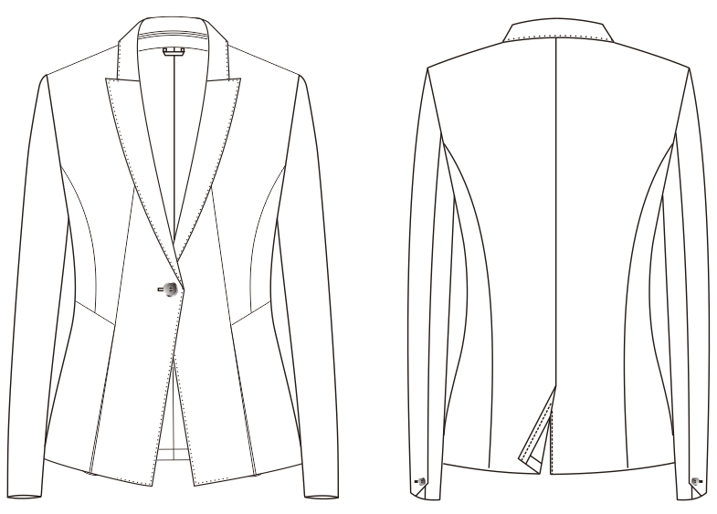

女西裤款式图
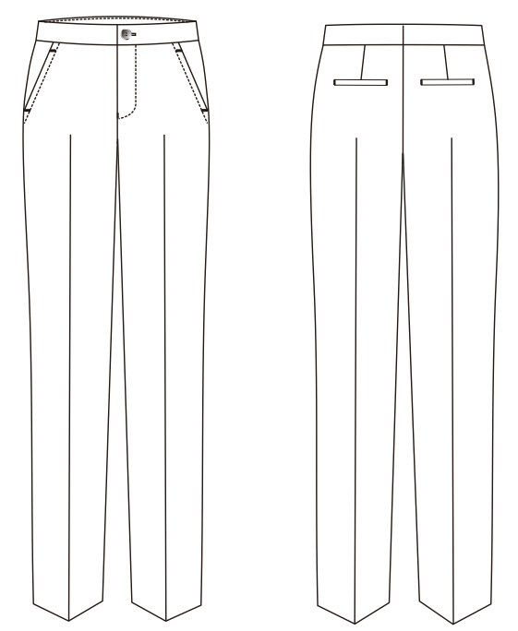

男西服
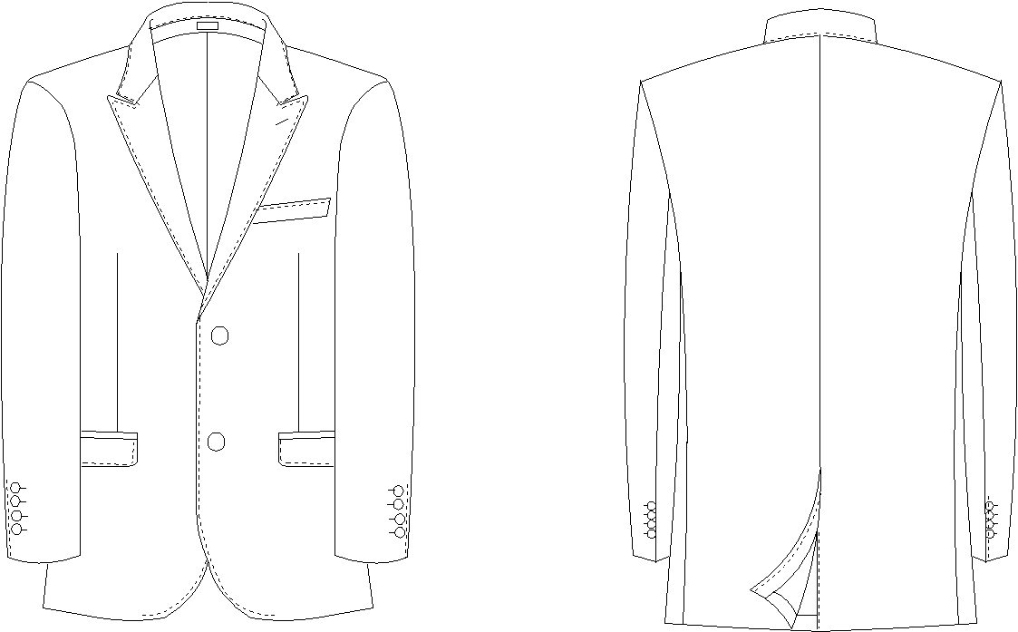

男西裤
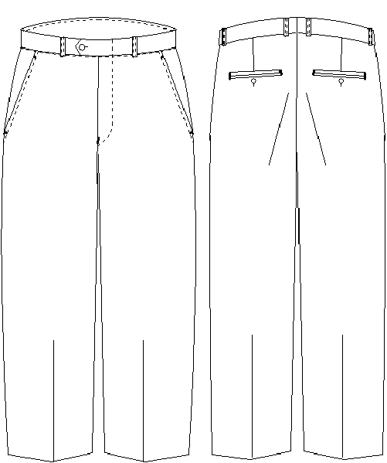

男长袖衬衫
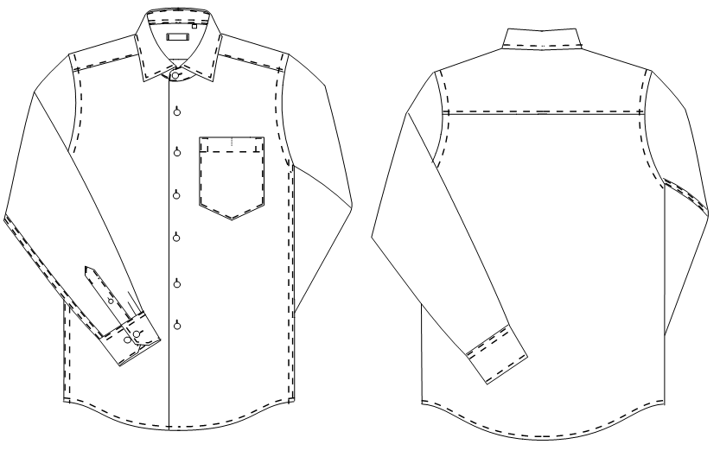

男短袖衬衫
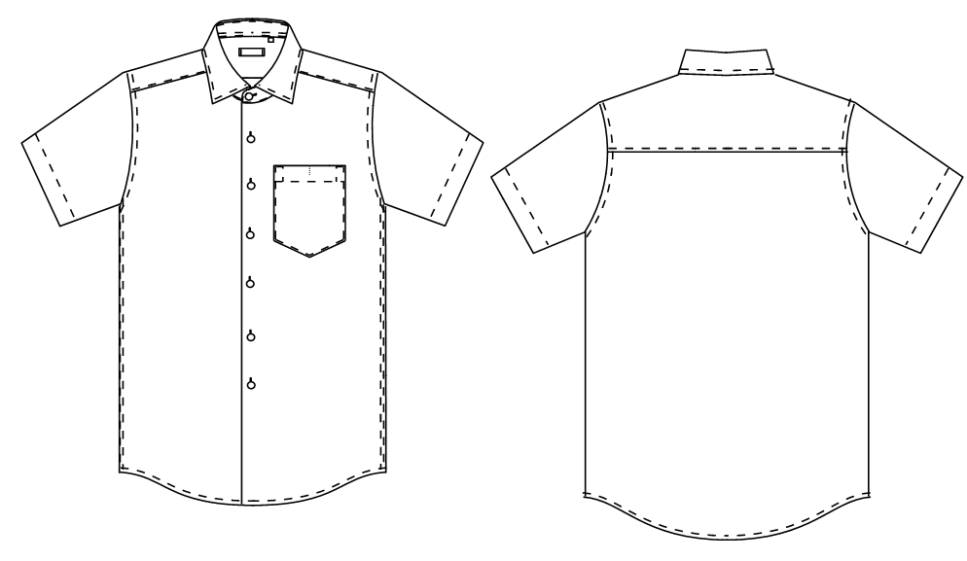

女长袖衬衫
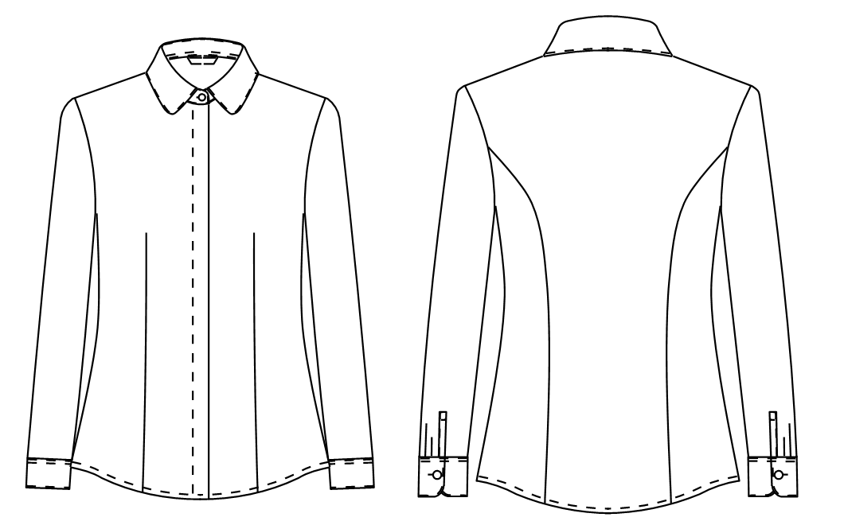

女短袖衬衫
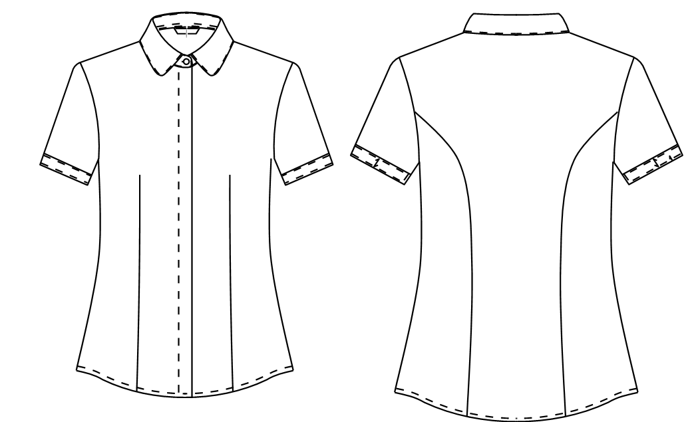

男夏裤
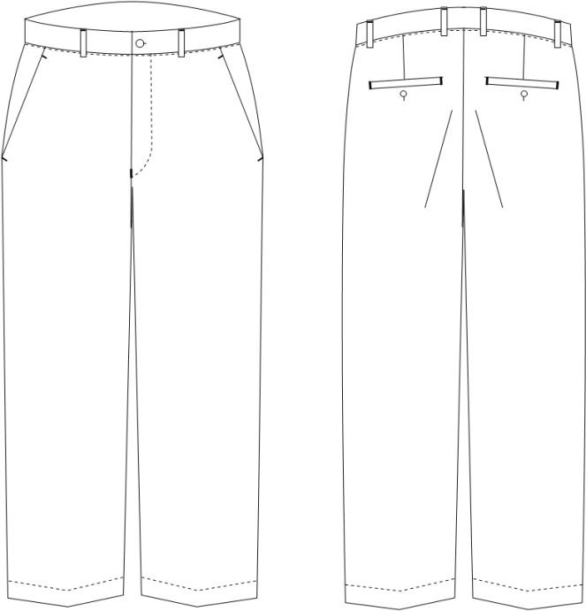

女夏裤
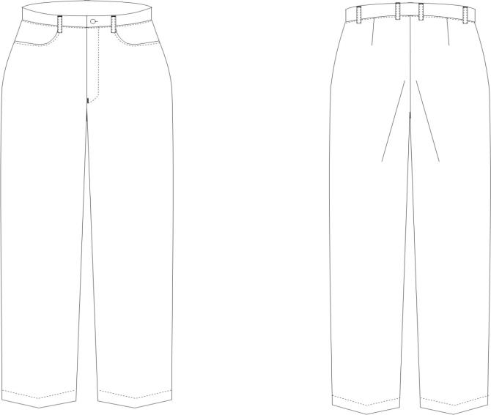

男冬裤

女冬裤
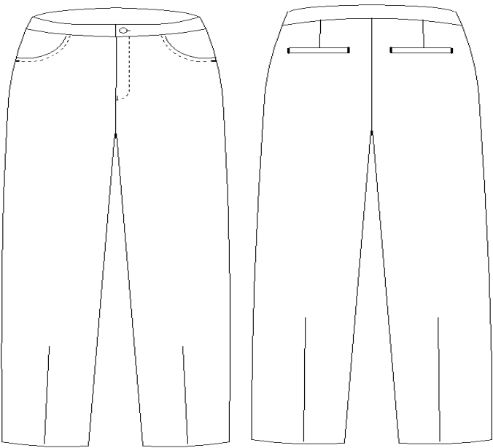

2、标样提供。潜在供应商按照招标文件要求提供服装产品标样，标样包括男装（西装一套、长短袖衬衫各一件、夏裤一条、领带一条），女装（西装一套，长短袖衬衫各一件、夏裤一条、丝巾一条），大衣（呢大衣及冲锋衣），展示所需衣架、衣模等由潜在供应商自备(采购人有权对中标样衣进行检测，如不合格取消其中标资格)。

样品暗标要求：供应商提供的所有标样不得出现投标供应商的标志和标签（包含内口袋和纽扣）或其他明显影响公正评标的标识，否则作无效响应处理。标样未提供或提供但缺项的，不得样品分。

中标供应商的样衣在评标结束后由采购人封存至交货日，作为采购人检测和验收时的依据。未中标单位的样品必须于评审结束后及时搬离样品存放区，采购单位、代理机构不承担样品的保管责任。
（三）服务要求

1、中标供应商提供上门量体服务，实行单量、单做，并按个人分箱独立包装，免费送货上门和发放。实行人员服装档案集中管理，做到数据及时更新、信息完整统计。自合同签订之日起，中标供应商保证40日内供货。

2、在合同履约过程中，若采购人增补的，中标供应商应在接到通知后3个工作日内完成量体工作，40天内完成制作并分箱独立包装免费送货上门和发放。

3、采购物品发放后出现质量问题和穿着不适体的应由中标供应商负责包换、包退、包修。

4、中标供应商需无条件配合采购人开展服装的二次深化设计，在深化设计过程中对服装面料微调时，不增加任何费用，在批量制作时须先提供布料样品给采购人确认，采购人确认后方可制作，若不经过采购人确认后自行制作的，相应后果由中标供应商承担。

5、所有服装必须在自有生产线完成生产缝合，并提供地址、联系方式及技术人员数量等信息。生产过程中采购人可随时到生产现场进行抽检等其他监督工作。

6、中标供应商提供产品不符合或抽检不符合采购人技术要求的，采购人有权终止合同且不退还履约保证金。

第五章 评标方法与评标标准

采用综合评分法的，评标结果按评审后得分由高到低顺序排列。得分相同的，按投标报价由低到高顺序排列。得分且投标报价相同的并列。投标文件满足招标文件全部实质性要求，且按照评审因素的量化指标评审得分最高的投标人为中标候选人。本项目选取1名中标候选人。
1、政府采购政策功能落实
（1）按照财政部、工业和信息化部关于印发《政府采购促进中小企业发展管理办法》的通知（财库〔2020〕46号）的规定，落实促进中小企业发展政策。
（2）按照《财政部、司法部关于政府采购支持监狱企业发展有关问题的通知》（财库〔2014〕68号）的规定，落实支持监狱企业发展政策。
（3）按照《三部门联合发布关于促进残疾人就业政府采购政策的通知》（财库〔2017〕141号）的规定，落实支持残疾人福利性单位发展政策。
2、专门面向中小企业采购的项目或者采购包，不再执行上述价格评审优惠的扶持政策。
评标方法与评标标准
- 技术标评分：（70分）
供应商得分为评标小组成员评分的算术平均分,分值保留小数点后两位。以下所设分值均为各条评分最大得分值，评委根据各条评分内容酌情打分。
序号 | 评分项 | 分值 | 评审标准
1 | 同类业绩 | 4 | 投标供应商承担过工作服制作项目，每提供1份单项合同得2分，本项最多4分（须提供合同复印件加盖公章，须清晰反映合同书双方签章、签订日期）。
2 | 企业认证 | 3 | 投标人具有有效期内的ISO9001质量管理体系认证证书得1分、ISO14001环境管理体系认证证书得1分、ISO45001:2018职业健康安全管理体系认证证书得1分。（该项认证与项目需求相符）  （提供证书复印件加盖单位公章）
3 | 功能指标及技术参数要求-①基本规格 | 5 | 投标产品的技术参数是否满足采购需求，全部满足得5分，存在负偏离的作无效标处理。(要求各潜在投标人在投标文件中按照技术参数要求提供证明材料，且均需在技术响应差表详尽真实的提供偏差情况，否则视为负偏离。证明材料检测报告需由国家认可的省级以上检测部门出具的有效的成衣面料检测报告，送检单位须是响应供应商。)
3 | 功能指标及技术参数要求-②优于规格 | 18 | 若投标产品的技术参数优于采购需求的，按以下方式得分，本项最高18分。  ①西服含毛量：羊毛含量达到100%得8分，羊毛含量达到95%得6分，羊毛含量达到90%得4分，羊毛含量达到85%得2分。  ②冬裤含毛量：羊毛含量达到80%得3分。  ③西服纱支：达到110/2*110/2得3分。  ④衬衫纱支：达到120/2*120/2得4分，达到110/2*110/2得3分。  供应商需详尽真实的提供投标产品的技术部分正负偏离表，具体由评审委员会根据技术要求细则，对各供应商投标产品的技术响应情况进行评比打分，此项最高得18分。
4 | 生成能力-①进度安排 | 5 | 根据生产进度方案情况进行打分：从生产进度方案(能缩短供货期)考虑满足且优于项目需求的得5分，基本满足项目需求的得3分，与项目需求有偏差的得1分，未提供本项不得分。
4 | 生成能力-②生产工艺 | 5 | 根据生产工艺先进性情况进行打分：生产工艺方案从工艺流程考虑满足且优于项目需求的得5分，基本满足项目需求的得3分，与项目需求有偏差的得1分，未提供本项不得分。
4 | 生成能力-③配送能力 | 5 | 根据配送方案及能力情况进行打分：配送方案(能提前供货)考虑满足且优于项目需求的得5分，基本满足项目需求的得3分，与项目需求有偏差的得1分，未提供本项不得分。
5 | 售后服务-①方案措施 | 5 | 根据提供的售后服务方案、售后服务措施、供货保证措施进行打分：满足且优于项目需求的得5分，基本满足项目需求的得3分，与项目需求有偏差的得1分，未提供本项不得分。
5 | 售后服务-②调换修方案 | 5 | 根据调换和修整的质量保证措施情况进行打分：满足且优于项目需求的得5分，基本满足项目需求的得3分，与项目需求有偏差的得1分，未提供本项不得分。
6 | 样品打分（暗标评审）-①视觉效果 | 5 | 服装样式符合服务工作特点、整体形态、局部对称性、衣领平服情况、袖隆是否圆顺、腰头是否平直、拉链是否平服等等方面进行综合排名，前一至三名依次得5分、4分、3分、第四名及以后的得1分。
6 | 样品打分（暗标评审）-②体感舒适度 | 5 | 根据样品整洁度、有无缺陷、面料效果和体感舒适度等方面进行综合排名，前一至三名依次得5分、4分、3分、第四名及以后的得 1分。
6 | 样品打分（暗标评审）-③缝制工艺 | 5 | 根据线迹密针细线，锁眼整洁、光洁，缝纫线迹松紧适宜，针脚整齐顺直平整、顺直，缝合粘胶部位平展、无抽皱等方面进行综合排名，前一至三名依次得5分、4分、3分、第四名及以后的得0分。
供应商制作投标文件时所用的未要求提供的原件材料均须准备好中标公告结束后3日内被采购人核查，如核查时供应商不能提供相关原件材料作弄虚作假处理，供应商自行承担相应法律后果。
（二）报价标评审标准（分值30分）
投标报价低于所有投标报价平均价的90%，评标委员会应当要求投标人在合理的时间内提供书面说明或提交相关证明材料说明其投标报价的合理性；评标委员会认为提供的书面说明或证明材料不能证明其报价合理性的，有权将其作为无效投标处理。
报价标分的评审标准为：即满足招标文件要求且投标价格最低的投标报价为评标基准价，其价格分（即报价标分）为满分30分。其他潜在供应商的价格分统一按照下列公式计算：投标报价得分=（评标基准价/投标报价）*价格权重（30%）*100。
定标：评标委员会对满足招标文件实质要求的投标文件，按照招标文件中规定的各项因素进行综合评审进行打分，并按得分由高到低顺序推荐中标候选人。综合得分最高者为中标供应商；综合得分相同时，报价低者中标。均相同，采购人抽签确定中标人。

第六章 投标文件格式

投 标 文 件

项 目 名 称：
项 目 编 号：
投标人名称 ： （加盖公章）
日 期 ：

响应文件组成
资格审查材料
1.投标人符合《政府采购法》第二十二条规定条件的声明函；
2.法人或者其他组织的营业执照等证明文件；
3.法人授权书(如有授权)；
4.提供2023年度或2024年度由会计师事务所（或者审计机构）出具的财务报告或2024年度的银行资信证明；（成立不满一年无需提供）；
5.依法缴纳税收和社会保障资金的相关材料（提供投标人依法缴纳近一年内任意一个月税收的相关凭证的复印件，及投标人依法缴纳近一年内任意一个月社会保险的相关凭证（社会保险的凭据（专用收据或社会保险缴纳清单）），依法免税或不需要缴纳社会保障资金的投标人，应提供相应文件证明其依法免税或不需要缴纳社会保障资金；）；
6.具备履行合同所必需的设备和专业技术能力的书面声明；
7.参加政府采购活动前 3 年内在经营活动中没有重大违法记录的书面声明；
8.其他证明材料（本项目专门面向中小企业采购）
①中小企业声明函；
②监狱企业证明函（如符合监狱企业的需提供）；
③残疾人福利性单位声明函（如符合残疾人福利性单位的需提供）；
9.投标人依据招标文件要求，提交的其他材料。
商务技术文件材料
10.投标响应函；
11.技术要求响应及偏离表；
12.商务要求响应及偏离表。
13.投标人根据招标文件，提交的其他材料。

报价标文件材料
14.开标一览表；
15.投标分项报价表；
16.投标人根据招标文件，提交的其他材料。

格式附件如下：

投标人符合《政府采购法》第二十二条规定条件的声明函

我单位参加________________ _（项目名称）投标活动。针对《中华人民共和国政府采购法》第二十二条规定做出如下声明：
1.我单位具有独立承担民事责任的能力；
2.我单位具有良好的商业信誉和健全的财务会计制度；
3.我单位具有履行合同所必需的设备和专业技术能力；
4.我单位有依法缴纳税收和社会保障资金的良好记录；
5.我单位参加政府采购活动前三年内，在经营活动中没有重大违法记录；（1.供应商在参加政府采购活动前三年内因违法经营被禁止在一定期限内参加政府采购活动，期限届满的，可以参加政府采购活动。2.《中华人民共和国政府采购法实施条例》第十九条第一款规定的“较大数额罚款”认定为200万元以上的罚款，法律、行政法规以及国务院有关部门明确规定相关领域“较大数额罚款”标准高于200万元的，从其规定。）
6.我单位满足法律、行政法规规定的其他条件。

承诺人名称（公章）：

日期：______年 月 日

法人或者其他组织的营业执照等证明文件
（扫描件）

法人授权书

本授权书声明：____________（投标人名称）授权________________（被授权人的姓名）为我方就 项目采购活动的合法代理人，以本单位名义全权处理一切与该项目采购有关的事务。
本授权书于______年____月____日起生效，特此声明。
被授权人身份证号码：
被授权人联系电话：（手机）
授权单位名称：（加盖公章）
单位地址：
日期：

提供2023年度或2024年度由会计师事务所（或者审计机构）出具的财务报告或2024年度的银行资信证明；
（投标人成立不满一年无需提供）

依法缴纳税收和社会保障资金的相关材料
提供投标人依法缴纳近一年内任意一个月税收的相关凭证的复印件，及投标人依法缴纳近一年内任意一个月社会保险的相关凭证（社会保险的凭据（专用收据或社会保险缴纳清单）），依法免税或不需要缴纳社会保障资金的投标人，应提供相应文件证明其依法免税或不需要缴纳社会保障资金。

具备履行合同所必需的设备和专业技术能力的书面声明
我单位郑重声明：我单位具备履行本项采购合同所必需的设备和专业技术能力，为履行本项采购合同我公司具备如下主要设备和主要专业技术能力：
主要设备有： 。
主要专业技术能力有： 。

参加政府采购活动前 3 年内在经营活动中没有重大违法记录的书面声明

声 明
我单位郑重声明：参加本次政府采购活动前 3 年内，我单位在经营活动中没有因违法经营受到刑事处罚或者责令停产停业、吊销许可证或者执照、较大数额罚款等行政处罚。

中小企业声明函（货物）
本公司（联合体）郑重声明，根据《政府采购促进中小企业发展管理办法》(财库[2020]46号)的规定，本公司（联合体）参加（单位名称）采购编号为***，（项目名称）的采购活动，提供的货物全部由符合政策要求的中小企业制造。根据《工业和信息化部、国家统计局、国家发展和改革委员会、财政部关于印发中小企业划型标准规定的通知》(工信部联企业[2011]300号)的规定，相关企业（含联合体中的小微企业、签订分包意向协议的小微企业）的具体情况如下：
1.（标的名称），属于 行业；制造商为（企业名称），从业人员 人，营业收入为 万元，资产总额为 万元，属于（小型企业、微型企业）；
2.（标的名称），属于 行业；制造商为（企业名称），从业人员 人，营业收入为 万元，资产总额为 万元，属于（小型企业、微型企业）；
……
以上企业，不属于大企业的分支机构，不存在控股股东为大企业的情形，也不存在与大企业的负责人为同一人的情形。
本企业对上述声明内容的真实性负责。如有虚假，将依法承担相应责任

企业名称（加盖公章）：
日 期：
备注1：从业人员、营业收入、资产总额填报上一年度数据，无上一年度数据的新成立企业可不填报。
备注2：供应商如不提供此声明函，资格审查不通过。
残疾人福利性单位声明函
本单位郑重声明，根据《财政部民政部中国残疾人联合会关于促进残疾人就业政府采购政策的通知》（财库〔2017〕 141号）的规定，本单位为符合条件的残疾人福利性单位，且本单位参加______单位的采购文件 项目采购活动提供本单位制造的货物，或者提供其他残疾人福利性单位制造的货物（不包括使用非残疾人福利性单位注册商标的货物）。
本单位对上述声明的真实性负责。如有虚假，将依法承担相应责任。

（备注：1、供应商如不提供此声明函，价格将不做相应扣除。2、中标供应商为残疾人福利单位的，此声明函将随中标结果同时公告，接受社会监督）

供应商全称（加盖公章）：
日 期：

技术要求响应及偏离表
序号 | 招标文件要求 | 投标响应情况 | 超出、符合或偏离 | 证明  材料
 | ……
注： 行数不够，可自行添加。

商务要求响应及偏离表
序号 | 招标文件要求 | 投标响应情况 | 超出、符合或偏离 | 证明  材料
 | ……
注： 行数不够，可自行添加。

投标响应函
致：南通市通州区区域社会治理现代化指挥中心
根据贵方的 号招标文件，正式授权下述签字人_________________(姓名)代表我方______________（投标人的名称），全权处理本次项目投标的有关事宜。
据此函，兹宣布同意如下：
1.按招标文件规定的各项要求，向买方提供所需货物（包含与货物相关的服务）。
2.我们完全理解贵方不一定将合同授予最低报价的投标人。
3.我们已详细审核全部招标文件及其有效补充文件，我们知道必须放弃提出含糊不清或误解问题的权利。
4.我们同意从规定的开标日期起遵循本投标文件，并在规定的投标有效期期满之前均具有约束力。
5.同意向贵方提供贵方可能另外要求的与投标有关的任何证据或资料，并保证我方已提供和将要提供的文件是真实的、准确的。
6.一旦我方中标,我方将根据招标文件的规定，严格履行合同的责任和义务,并保证在招标文件规定的时间完成项目，交付买方验收、使用。
7.与本投标有关的正式通讯地址为：
地 址：
邮 编：
电 话：
传 真：
投标人开户行：
账 号：
日 期：________年____月____日

开标一览表
投标人全称（加盖公章）：
项目名称：
投标单价报价（单套）
大写： （人民币：小写 元/人/套）

日期： 年 月 日

投标分项报价表（此表为单套明细）
序号 | 产品  名称 | 品牌 | 规格  型号 | 产地 | 交付期 | 单位 | 数量 | 分项单价 | 分项总价
1 | 西装(西装上衣和裤子) |  | 支数：100/2*100/2  克重：260克—300克  成分：80%羊毛；19.5%聚酯纤维；0.5%导电纤维  颜色：藏青色 |  |  | 套 | 1
2 | 长袖衬衫 |  | 支数：100/2*100/2  克重：120克—160克  成分：全棉成衣免烫（含棉量100%，柔软工艺处理，免烫等级：3.5级以上）  颜色：白色 |  |  | 件 | 3
3 | 短袖衬衫 |  | 同长袖衬衫 |  |  | 件 | 4
4 | 夏裤 |  | 支数：N30/20D空包加捻*N30/20D  克重：≥160ɡ/㎡  成分：锦纶≥80%；氨纶≥10%  颜色：藏青色 |  |  | 条 | 3
5 | 冬裤 |  | 支数：80/2*80/2  克重：330克—360克  成分：70%羊毛；29.5%聚酯纤维；0.5%导电纤维  颜色：藏青色 |  |  | 条 | 2
6 | 领带(男)/  丝巾+头花(女) |  | 领带涤丝（南韩丝）,丝巾涤丝（南韩丝）,头花涤丝 |  |  | 条 | 2
7 | 大衣（呢子大衣或冲锋衣制作时按采购人需求二选一） |  | （一）呢子大衣：  1.克重：440克—450克；  2.成分：30%山羊绒；70%羊毛；  3.颜色：深藏青色。  或（二）冲锋衣：  1.成分：100%聚酯纤维+三防；  2.内胆可脱卸可单穿（内胆充绒物：90%白鸭绒，充绒量90g以上）；  3.颜色：深藏青色。 |  |  | 件 | 1
综合单价小计：大写 ；小写：

备注：
- 本项目采用总承包方式，“投标综合单价报价”应包括所投货物（包含与货物相关的服务）费用、上门量体费、调试费、测试验收费、售后维护费用、税金、国际国内运输保险、报关清关、开证、办理全套免税手续费用及其他有关的为完成本项目发生的所有费用，招标文件中另有规定的除外。
- “投标分项报价表”中“综合单价”数额应当与“开标一览表”中“投标单价报价”数额一致。
- 中标供应商按照采购人提供的人员名单进行量体。按实际供货数量*中标单价结算。

质疑函范本
一、质疑供应商基本信息
质疑供应商：
地址： 邮编：
联系人： 联系电话：
授权代表：
联系电话：
地址： 邮编：
二、质疑项目基本情况
质疑项目的名称：
质疑项目的编号： 包号：
采购人名称：
采购文件获取日期：
三、质疑事项具体内容
质疑事项1：
事实依据：

法律依据：

质疑事项2
……
四、与质疑事项相关的质疑请求
请求：
签字(签章)： 公章：
日期：
质疑函制作说明：
1.供应商提出质疑时，应提交质疑函和必要的证明材料。
2.质疑供应商若委托代理人进行质疑的，质疑函应按要求列明“授权代表”的有关内容，并在附件中提交由质疑供应商签署的授权委托书。授权委托书应载明代理人的姓名或者名称、代理事项、具体权限、期限和相关事项。
3.质疑供应商若对项目的某一分包进行质疑，质疑函中应列明具体标段。
4.质疑函的质疑事项应具体、明确，并有必要的事实依据和法律依据。
5.质疑函的质疑请求应与质疑事项相关。
6.质疑供应商为自然人的，质疑函应由本人签字；质疑供应商为法人或者其他组织的，质疑函应由法定代表人、主要负责人，或者其授权代表签字或者盖章，并加盖公章。

